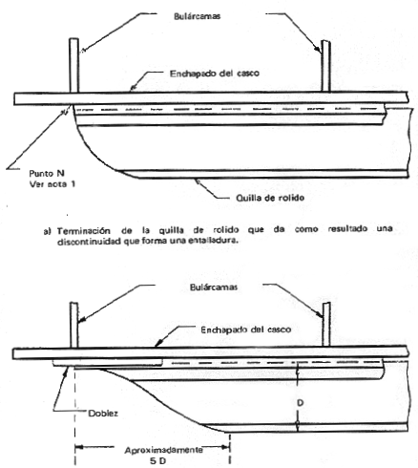
b) Detalle recomendado del extremo de una quilla de rolido.

Notas:
- Como consecuencia de la entalladura, la concentración de tensiones y la tensión de flexión relativamente grande en las proximidades, pueden dar origen a una fisura en el punto “N”.
- La entalladura en “N” de (a) se elimina con una terminación que disminuya gradualmente y la concentración de tensiones se minimiza con dicha terminación y la colocación de un doblez adecuado.

Fig.6.23 – Terminación de una quilla de rolido soldada.

Bulárcamas

Enchapado del casco

Quilla de rolido
Punto N
Ver Nota 1
a) Terminación de la quilla de rolido que da como resultado una discontinuidad que forma una entalladura.

Bulárcamas

Enchapado del casco

Doblez

Aproximadamente

5 D

D

